13.12.2019г. на отделении «ОиПП» проведён классный час
в группе 144-К.
Тема классного часа: «Конституция России».

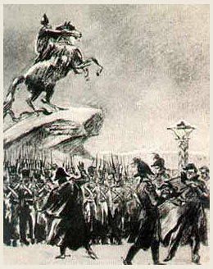
Идея создания Конституции впервые появилась среди декабристов.
Были созданы два проекта:
1. Конституция Муравьева.
2. «Русская, правда» Пестеля.
Идея конституционного правления вдохновляла декабристов, но основная масса народа не понимала, что такое конституция. Среди образованных слоев произошло расслоение на славянофилов-почвенников и западников демократического и либерального, реже консервативного толка.
Славянофилы считали совершенным самодержавное правление, опирающееся на православие и народность.
Западники полагали, что без конституции и других атрибутов демократии европейского типа Россия обречена на социально-политическую, экономическую и культурную отсталость и не сможет встать в ряд передовых слоев европейских государств.
Конституционализм плохо приживался на российской почве.

13.12.2019г. на отделении «ОиПП» проведён классный час
в группе 144-К.
Тема классного часа: «Война в Афганистане».

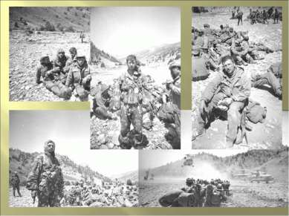
Афганский конфликт 1979—1989 гг.
— продолжительное политическое и вооружённое противостояние сторон: правящего просоветского режима Демократической республики Афганистан (ДРА) при военной поддержке Ограниченного контингента советских войск в Афганистане (ОКСВА) — с одной стороны, и моджахедов («душманов»), с сочувствующей им частью афганского общества, при политической и финансовой поддержке зарубежных стран и ряда государств исламского мира — с другой.
По-разному оценивают события тех лет.
По-разному смотрят на афганскую войну те, кто отдавал приказы и те, кто их исполнял.
Но для тех и других действия, которые проходили на территории Афганистана укладываются в одно ёмкое и страшное слово - война.
Война, которая никогда не должна повториться, уроки которой должны быть усвоены на всю оставшуюся жизнь.
Мирной и спокойной страной Афганистан не был никогда.

13.12.2019г. на отделении «ОиПП» проведён классный час
в группе 204.
Тема классного часа: «Творчество А.Солженицина».

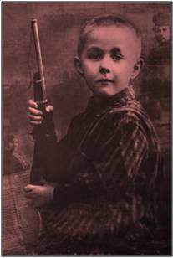

Александр Солженицын родился 11 декабря 1918 года в Кисловодске. В 1924 году переехал с матерью в Ростов-на-Дону.
Детство его мало чем отличается от детских лет его сверстников: маленьким ходит с матерью в церковь, вступает в комсомол, переживает трудности и радости жизни обычного советского школьника.
Юный Солженицын - староста класса, любитель футбола, поклонник театра.

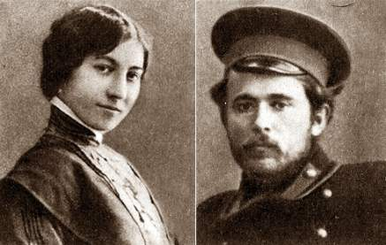

Мать – Таисия Захаровна Щербак – из семьи богатого землевладельца. Отец – Исаакий Семенович Солженицын во время, Первой Мировой войны пошел на фронт добровольцем и служил офицером.
Он погиб до рождения сына, 15 июня 1918 года, уже после демобилизации
(в результате несчастного случая на охоте).

Данное мероприятие проведено библиотекарем Л.Н. Коваленко
Во время проведения классного часа использовались такие методы как: показ презентации.

